

**Diseño de Interfaces**

**Actividad 02 CSS**

**Regino Bosch Lozano**

Ejercicio 2. Identifica las distintas partes de esta regla de estilo:

blockquote { line-height: 1.5; }

• selector: blockquote

• propiedad: line-height

• valor: 1.5

• declaracion: {line-height: 1.5;}

Ejercicio 3. ¿De qu´e color ser´an los parrafos cuando se aplica esta hoja de estilo incrustada en un documento ? ¿Por qu´e?

<style type="text/css">

p { color: purple; }

p { color: green; }

p { color: gray; }

</style>

El color que saldrán será en verde.

Porque al modificar todos los estilos la etiqueta párrafo, está adoptará el último estilo que se encuentre, al hacer el recorrido en cascada, osea el último estilo es el que veremos.

EJERCICIO 4: Vuelva a escribir cada uno de ellos son completamente incorrectos y algunos mas eficiente.

1. p {font-face: sans-serif;}

p {font-size: 1em;}

p {line-height: 1.2em;}

p{

font-size:1em;

line-height: 1.2em;

}

2. blockquote {

font-size:1em

line-height: 150%

color: gray }

blockquote{

}

3. body

{background-color: black;}

{color: #666;}

{margin-left: 12em;}

{margin-right: 12em;}

body{

background-color: black;

color: #666;

margin-left: 12em;}

4. p {color: white;} blockquote {color: white;} li {color: white;}

div{color:white};

5. <strong style="red">Act now!</strong>

<strong style="color:red">Act now!</strong>

Ejercicio 5. Haz un c´ırculo sobre todos los elementos en el diagram que se puede esperar que aparezcan en rojo cuando se aplica la regla de estilo siguiente a un documento HTML con la estructura diagramada de la figura 1. Esta regla se utiliza un tipo de selector que no has visto au´n, pero el sentido común debe servirte bien.

div#intro { color: red; }

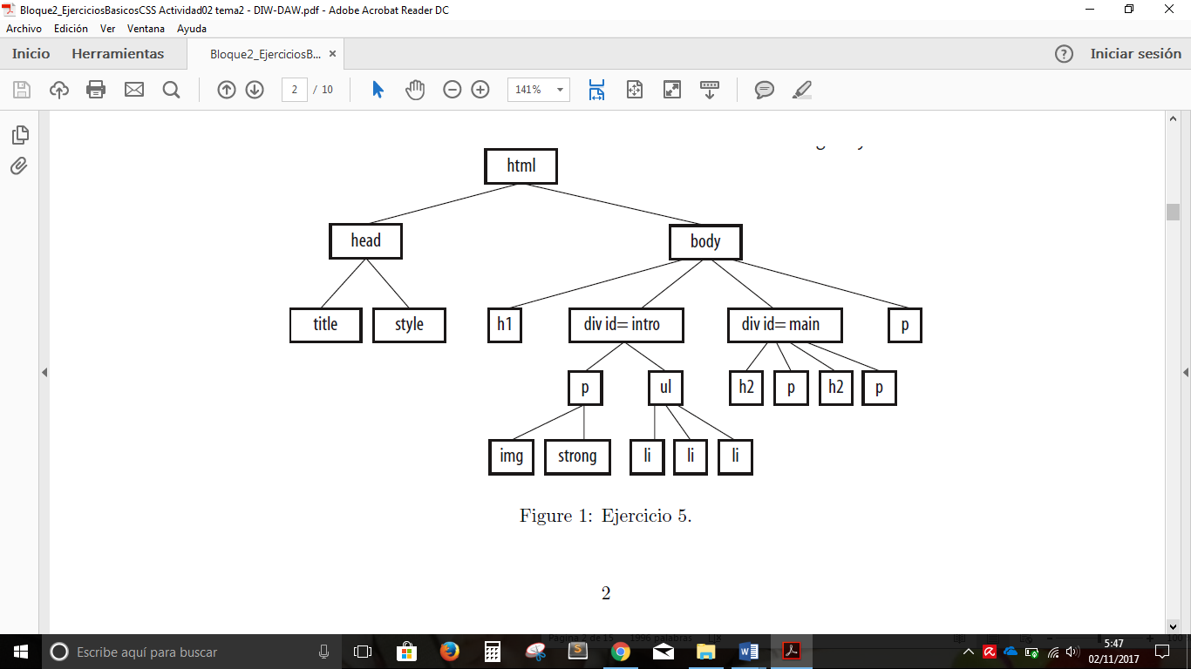

-Aparecerá en rojo todo lo que está incluido dentro del div con id = intro, ya que el selector nos indica que todos los div con id = intro tendrán ese estilo.

Ejercicio 6. Utilizando el diagrama que se muestra en la figura 2, escribir reglas de estilo que hace que cada uno de los elementos que se describen a continuación tengan color rojo (color:rojo;). Escribe el selector tan eficientemente como sea possible.

1. Todos los elementos de texto en el documento.

*{color:rojo}

1. elementos h2

h2{color:rojo}

1. elementos h1 y todos los párrafos

h2,p{color:rojo}

1. Elementos pertenecientes a la clase "especial"

.especial{color:rojo}

1. Todos los elementos de la sección " intro"

#intro{color:rojo}

1. elementos strong en la sección "principal"

strong{color:rojo}

1. el párrafo que aparece después de un elemento h2

h2 p{color:rojo}

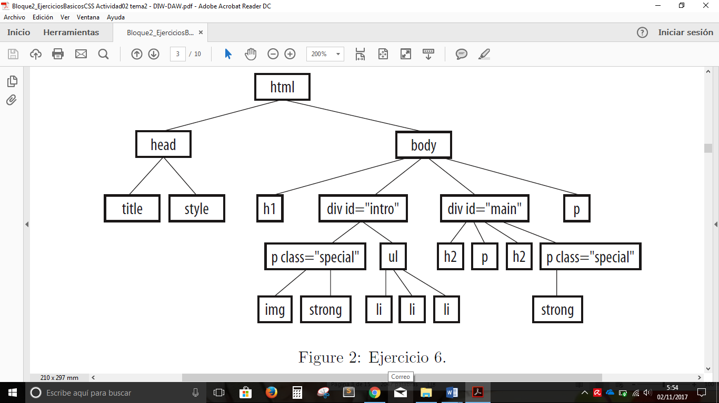

Ejercicio 7. Queremos que todos los elementos dentro de body tengan un borde puedes justificar por que no añadiríamos la propiedad border en el elemento body para que lo heredaran todos los elementos contenidos dentro de el?

Porque el borde puede afectar de diferente forma dependiendo de que etiqueta esté, no es lo mismo un border para una imagen que un borde para una fuente.

Ejercicio 8. De acuerdo con la siguiente hoja de estilo, ¿de que color es el enlace?

a.context:link {

color: blue;

}

a.context:visited {

color: purple;

}

a.context:hover {

color: green;

}

a.context:active {

color: red;

}

- El link sin tocar o posicionarse sobre el es azul, si hemo clickeado encima de él estará de color morad, si estamos sobre él estará verde, y en el momento que lo pulsamos hasta soltar estará de color rojo.

Ejercicio 9. De acuerdo con la siguiente hoja de estilo, ¿de qu´e color es el enlace?

a.context:visited {

color: purple;

}

a.context:hover {

color: green;

}

a.context:active {

color: red;

}

a.context:link {

color: blue;

}

Ejercicio 10. De acuerdo con la siguiente hoja de estilo, ¿de qu´e color es el enlace?

a.context:link {

color: blue;

}

a.context:visited {

color: purple !important;

}

a.context:hover {

color: green;

}

a.context:active {

color: red;

}

Ejercicio 11. A partir del codigo HTML, ¿de qu´e color ser´a el parrafo?.

<!doctype html>

<html>

<head>

<style>

p { color: red; }

.heading { color: blue; }

<style>

</head>

<body>

<p class="heading">Welcome!</p>

</body>

</html>

El párrafo será de color azul, porque en el primer estilo es rojo pero como la hoja de estilos es en cascada, el último estilo nos dice que la etiqueta con la clase .heading tendrá un color azul y este es el que se quedará.

Ejercicio 12. A partir del codigo HTML, ¿de qu´e color ser´a el parrafo?.

<!doctype html>

<html>

<head>

<style>

p { color: red; }

.heading { color: blue; }

<style>

</head>

<body>

<p style="color: green" class="heading">Welcome!</p>

</body>

</html>

El color será verde porque está puesto en línea para el párrafor y predominará este.

Ejercicio 14. Dado el Código que aparece a continuaci´on ¿qu´e reglas de estilo tienes que an˜adir para que los dos parrafos est´en en cursiva (font-style), pero solo el primero est´e en negrita (font-weight)? Intenta resolverlo de dos formas diferentes (ver Figura 5):

/* para todas las etiquetas con la clase intro*/

.intro{

font-style: italic;

font-weight: bold;

}

• utilizando el selector avanzado >

/* para las etiquetas que están dentro de la clase intro*/

.content > *.intro{

font-style: italic;

font-weight: normal;

}

• utilizando el selector avanzado +

/* para las etiquetas que están dentro de la clase intro*/

h2 + .intro{

font-style: italic;

font-weight: normal;

}